Aspectos mínimos do exame pericial em locais de depósito irregular de resíduos

Os resíduos sólidos são materiais heterogêneos resultantes das atividades humanas e da natureza, os quais podem ser parcialmente utilizados, gerando economia de recursos naturais e protegendo a saúde pública. Por outro lado, os resíduos sólidos constituem problemas sanitário, econômico e estético (FUNASA, 2006).
A composição destes resíduos é extremamente variada, incluindo restos de alimentos, animais mortos, papel, papelão, couro, pano, madeira, borracha, cabelo, pena de aves, osso, plástico, metal não ferroso, vidro, cinzas, cerâmica, dentre outros. Sua composição varia de comunidade para comunidade, de acordo com os hábitos e costumes da população, número de habitantes do local, poder aquisitivo, variações do clima, desenvolvimento, nível educacional, variando ainda com as estações do ano (FUNASA, 2006).
Os municípios possuem a atribuição de dar a destinação final ambiental e sanitariamente adequada para o lixo domiciliar e de limpeza pública. Já os resíduos hospitalares, industriais, agrícolas, de construção civil, dentre outros são de responsabilidade do próprio gerador.
Existem diversas formas de tratamento e destinação final de resíduos sólidos, tais como incineração, coprocessamento, aterros, dentre outros. Comumente os resíduos sólidos urbanos são destinados em aterros sanitários, os quais possuem critérios técnicos definidos pela norma técnica da Associação Brasileira de Normas Técnicas (ABNT) – NBR 13.896/1997. São terrenos preparados previamente com o nivelamento de terra e impermeabilização de base com argila e geomembrana. Com isso, o lençol freático não será contaminado pelo chorume, o qual é coletado através de drenos e encaminhado para o poço de acumulação para recirculação e posteriormente para a estação de tratamento de efluentes. Além disso, o gás metano deve ser coletado e queimado ou reaproveitado para geração de energia, bem como os resíduos devem ser cobertos diariamente, evitando a proliferação de vetores, mau cheiro e poluição visual (ANDREASSA & DIAS FILHO, 2016).
Já o lixão é um local para despejo de resíduos sem nenhuma preparação anterior do solo e sem cobertura diária. Não possui sistema de coleta e tratamento do chorume e do gás metano e, portanto, contamina o solo, o lençol freático e o ar. Além disso, podem causar danos a saúde pública, uma vez que atraem diversos vetores de doenças. Por fim, o aterro controlado é uma fase intermediária entre o lixão e o aterro sanitário. Possuem uma disposição de resíduos controlada e coberta, porém não possuem impermeabilização de base, nem sistema de dispersão de gases e de tratamento do chorume gerado (Portal Resíduos Sólidos, 2013).
A Política Nacional de Resíduos Sólidos (Lei nº12305 de 02 de agosto de 2010) proíbe o lançamento de resíduos in natura a céu aberto, bem como a queima destes. Além disso, proíbe as atividades de utilização de resíduos como alimentação, de catação, de criação de animais domésticos, de fixação de habitações temporárias ou permanentes. Porém, segundo a Pesquisa Nacional de Saneamento Básico, feita pelo IBGE em 2008, 50,8% dos municípios brasileiros depositam seus resíduos em lixões diversos municípios dispunham e ainda dispõem seus resíduos sólidos sem nenhum controle.
O Estado do Paraná possui 399 municípios e totaliza 7.729 toneladas de resíduos sólidos urbanos coletados por dia (IBGE, 2008). Em 2013 criou-se o Programa Paraná sem Lixões, o qual tinha como objetivo acabar com os lixões até o ano de 2014. Para tal, muitos municípios tiveram que adequar seus lixões aos padrões técnicos de aterros sanitários. Com isso houve um aumento na demanda por exames pericias em aterros e lixões, bem como a necessidade de metodologia para tal, que é o objetivo deste trabalho.
Antes de deslocar-se até o local é importante analisar as imagens de satélite, mapas e fotografias aéreas; buscar informações e histórico do caso, bem como estudar os quesitos do caso (ANDREASSA & DIAS FILHO, 2016). Nesta análise, deve-se observar se a área se encontra inserida em alguma unidade de conservação, além de verificar a presença de córregos, nascentes, morros ou qualquer outro item que possa caracterizar a área como de preservação permanente.
Após chegar ao local, é importante observar a vedação do terreno, a presença ou não de placa de sinalização proibindo a entrada de pessoas sem autorização, de residências provisórias e/ou permanentes, de “catadores”, de animais (cães, urubus, frangos, dentre outros), de vetores de doença (larvas, moscas, ratos, etc.) e de vestígios de queima de resíduos.
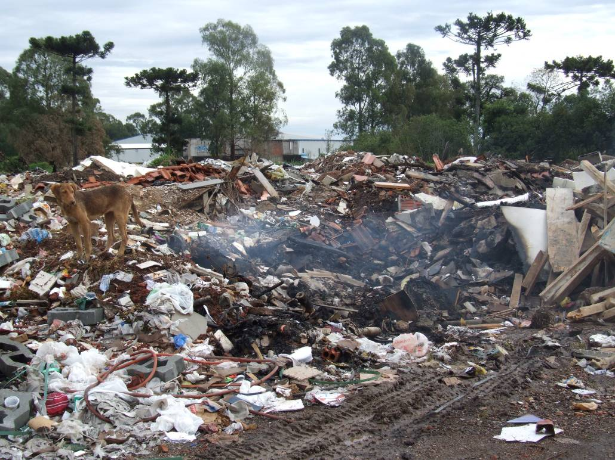
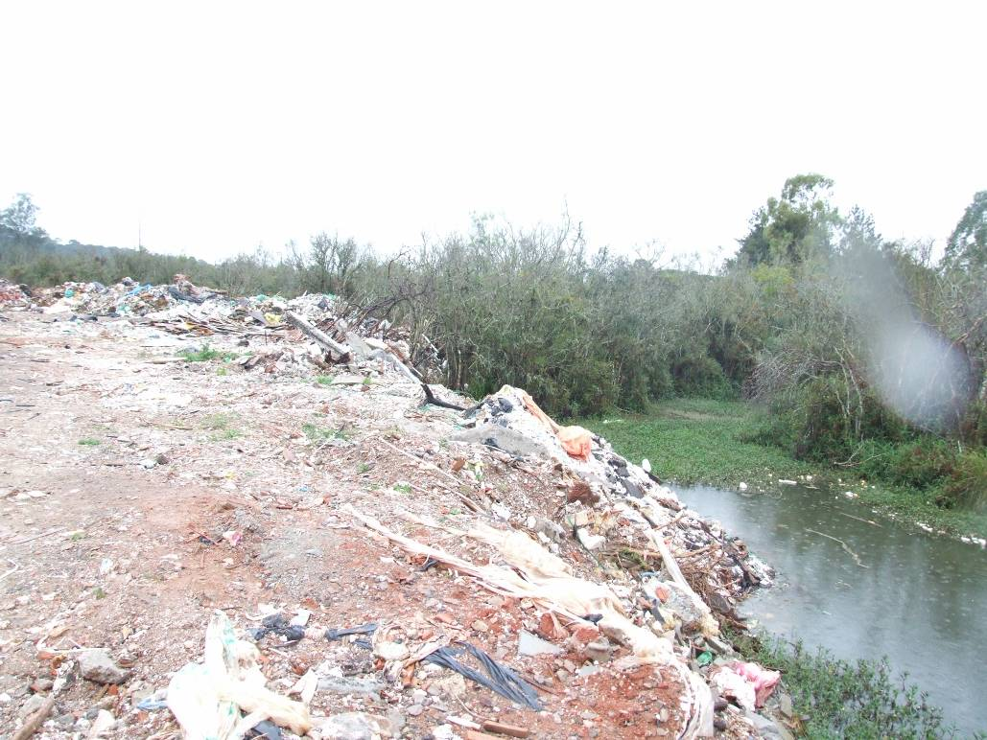

Figura 01. Vestígios de queima e presença de animais. Figura 02. Resíduos em APP.

Na sequência é importante observar se as células para deposição de resíduos apresentam mantas de impermeabilização e cobertura dos resíduos, a qual deve ser diária. Quando se tratar de aterro sanitário, o chorume deve ser coletado e tratado e não deverá empossar sobre o solo nu. Para tal deve existir uma estação de tratamento de efluente (ETE), a qual normalmente é composta por lagoas de tratamento. Se possível devem ser coletadas amostras do efluente de entrada e de saída da ETE ou então solicitado os relatórios existentes de análises físico-químicas deste efluente. O gás metano gerado na decomposição dos resíduos também deve ser coletado e queimado ou reaproveitado para geração de energia. Não deverão estar presentes resíduos sólidos industriais, hospitalares, radioativos, de construção civil e agrícolas e deve haver poços de monitoramento de água subterrânea a montante e a jusante das células de deposição de resíduos.
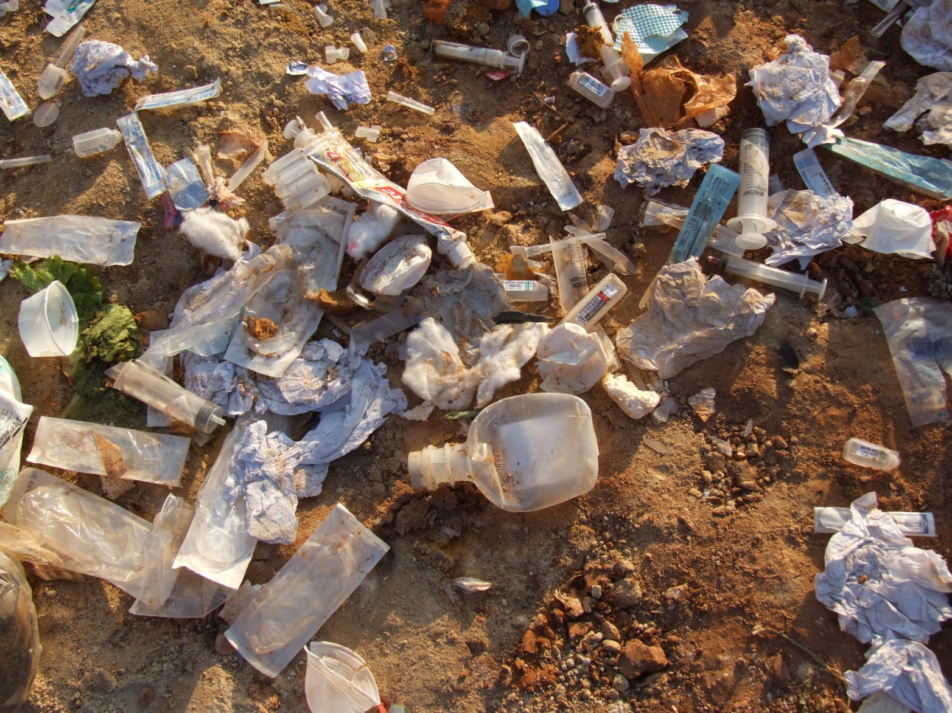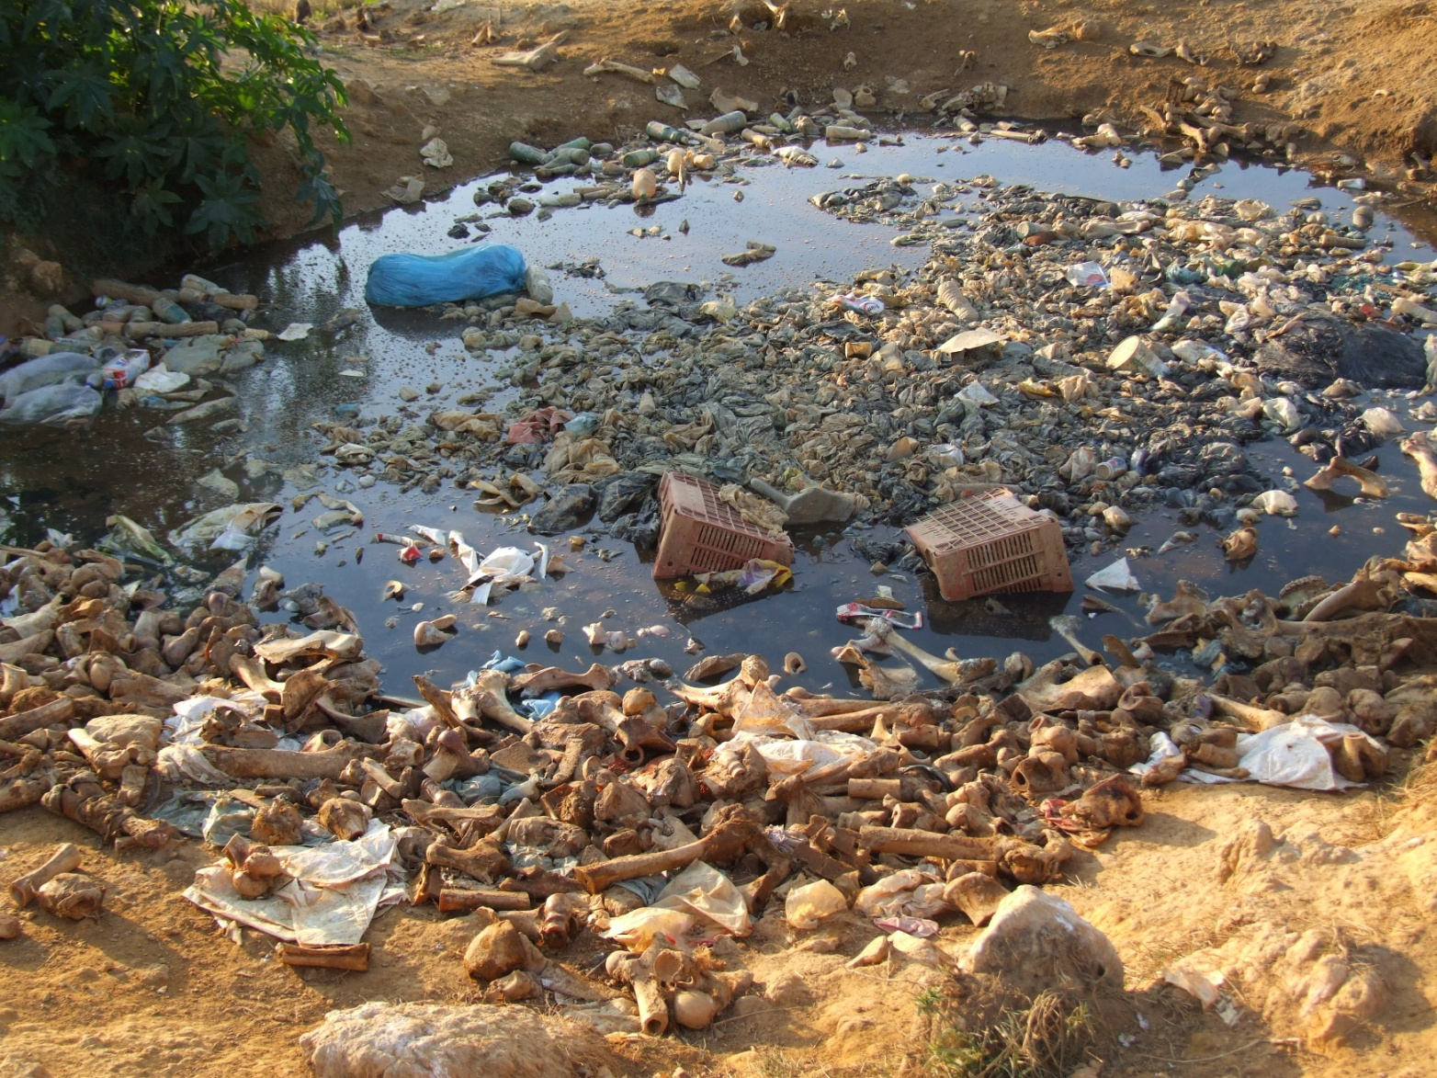
Figura 03. Resíduos hospitalares. Figura 04. Acúmulo de chorume e depósito de ossada.

Comumente os locais periciados são depósitos clandestinos de resíduos sólidos e não possuem nenhum critério técnico. Nestes, a perícia deve, além de descrever minuciosamente a área e os resíduos, buscar vestígios que identifiquem as empresas geradoras, tais como documentos como notas fiscais, etiquetas em embalagens, gravações em caçambas, etc.
Analisando todos os critérios descritos anteriormente, é possível responder a uma ampla gama de quesitos sobre aterros sanitários e lixões, fazendo com que a perícia seja fundamental na elucidação dos processos ambientais.

REFERÊNCIAS BIBLIOGRÁFICAS
- ANDREASSA, A. & DIAS FILHO, C.R. 2016. Introdução às Perícias Ambientais. In Dias Filho, C.R. & Francez, P.A.C. Introdução à Biologia Forense. Millennium Editora, Campinas, SP.
- BRASIL, Lei Federal nº 12305, 2 de agosto de 2010.
- FUNASA – Fundação Nacional da Saúde, Manual de Saneamento, Brasília, 2006.
- IBGE- Instituto Brasileiro de Geografia e Estatística -, Pesquisa Nacional de Saneamento Básico, 2008.
- Portal Resíduos Sólidos, http://www.portalresiduossolidos.com/aterro-controlado/. Acesso em 14 de julho de 2017.

